Аналитическая справка
по результатам диагностического обследования готовности первоклассников общеобразовательных учреждений Белгородской области
к школьному обучению в 2014-2015 учебном году

Согласно приказу департамента образования Белгородской области
от 18 сентября 2014 года № 2937 «О проведении мониторингового исследования «Оценка готовности учащихся 1-х классов общеобразовательных учреждений области к обучению в школе» с 26 сентября по 03 октября 2014 года в общеобразовательных учреждениях Белгородской области была проведена педагогическая диагностика готовности первоклассников к школьному обучению.
Цель проведения диагностики – получение информации об уровне сформированности у первоклассников предпосылок к овладению учебной деятельностью (в том числе об уровне сформированности предпосылок к освоению познавательных и регулятивных универсальных учебных действий, лежащих в основе умения учиться), к обучению грамоте и математике.
Диагностическая работа составлена на основе материалов для проведения стартовой диагностики первоклассников Московского центра оценки качества образования, материалов педагогической диагностики (авторы: Журова Л.Е, Евдокимова А.О., Кузнецова М.И., Кочурова Е.Э.).
Предложенные для определения готовности детей к школе задания максимально учитывают особенности и возможности 6-7-летних детей, обеспечивают адекватное понимание детьми их содержания, опираются на имеющийся у них реальный опыт и не зависят от уровня сформированности навыков чтения и письма.
В содержание диагностической работы было включено 8 заданий, в ходе выполнения которых определялись:
- уровень владения основными компонентами деятельности (восприятие цели, планирование деятельности, выбор средств для её достижения, выполнение деятельности в соответствии с поставленной целью, самоконтроль и в случае необходимости коррекция сделанного) и уровень её произвольности;
- уровень интеллектуальной готовности: элементарное владение мыслительными механизмами (анализ, синтез, сравнение, обобщение); способность к использованию знаний и умений в новых условиях; умение переключаться с одного найденного решения на поиск другого;
- уровень развития фонетического слуха, умение перекодировать, графические навыки, владение предчисловыми представлениями («мало», «много», «столько же», «больше на…», «меньше на…»), представление о счёте, упорядочивании, геометрических фигурах.
Формирование данных показателей готовности к обучению в школе предусмотрено всеми программами дошкольного и предшкольного образования, реализуемыми в дошкольных образовательных учреждениях Белгородской области.
В результате анализа предоставленной из территорий информации об итогах проведения педагогической диагностики установлено следующее.
Всего в первые классы общеобразовательных учреждений Белгородской области в 2014-2015 учебном году зачислено 16453 обучающихся, что на 1512 человек больше, чем в 2013-2014 учебном году.
В ходе мониторинга было обследовано 15856 первоклассников (96,37% от их общего количества, что больше на 1,48%, чем в предыдущем году). Из них посещали дошкольные образовательные учреждения – 13912 школьников (87,74%), не посещали – 1944 (12,26 %). По сравнению с 2013-2014 учебным годом охват детей дошкольным образованием на базе дошкольных образовательных учреждений увеличился на 1576 человек, что составило 0,72% (в 2013-2014 учебном году - 12336 человек, 87,02%).
Выше среднего показателя по области охват дошкольным образованием детей старшего дошкольного возраста наблюдается в Чернянском районе (93,42%, увеличение составило 2%), городе Белгороде (92,53%, увеличение составило 1%), Краснояружском районе (91,89%, увеличение составило 1%), Губкинском районе (91,67%), Алексеевском районе (91,18%, увеличение составило 5,5%), Красненском район (90,24%, увеличение составило 2,61%), Шебекинском районе (90,23%, увеличение составило 2,71%).
Наибольшее количество первоклассников, не посещающих дошкольные образовательные учреждения, по-прежнему отмечается в Прохоровском районе (39,85%, в 2013-2014 учебном году - 28,27%), Волоконовском районе (25,51%, в 2013-2014 учебном году - 21,82%), Красногвардейском районе (26,96%, в 2013-2014 учебном году - 23,19%), Корочанском районе (20,29 %, в 2013-2014 учебном году - 20,49%). В Грайворонском районе показатель составил 21,31%, что на 3,06% ниже, чем в 2013-2014 учебном году.
В целом, по итогам педагогической диагностики, общий уровень подготовки первоклассников Белгородской области к обучению в школе является необходимым и достаточным для успешного обучения на уровне начального общего образования.
Высокий уровень сформированности предпосылок к успешному обучению показали 5557 первоклассников (35%), что на 5,9% выше соответствующего показателя 2013-2014 учебного года. Из них 5079 ребёнка (91,3%) посещали детский сад, 478 (8,6%) – не посещали ДОУ.
Выше среднего уровень сформированности предпосылок к успешному обучению показали 3921 первоклассника (24,7%), что на 11,7% ниже соответствующего показателя предыдущего учебного года.
Средний уровень сформированности предпосылок к успешному обучению показали 4217 первоклассников (26,5%), что на 3% больше, чем в предыдущем учебном году.
В целом, успешность показали 13695 первоклассников (высокий, выше среднего и средний уровни готовности), что составило 86,3%. Показатель снизился на 1,8% по сравнению с 2013-2014 учебным годом.
Ниже среднего уровень готовности первоклассников к обучению показали 1557 учеников (9,8%), что на 0,8% выше показателя предыдущего года, т.е. наблюдается незначительная отрицательная динамика.
Низкий уровень готовности продемонстрировали 598 первоклассников, что составило 3,8% от общего числа обследованных. Показатель в 2013-2014 учебном году составил 2,7%, т.е. наблюдается незначительная отрицательная динамика (на 1,1%).
В целом, показатель низкого и ниже среднего уровня готовности к школе среди первоклассников, посещавших и не посещавших ДОУ, составил 2155 человек или 13,59%, что на 1,7% выше показателей предыдущего учебного года.

Анализ результатов сформированности предпосылок к успешному обучению первоклассников из числа посещавших ДОУ
Наибольшее количество первоклассников из числа посещавших ДОУ
с высоким уровнем готовности (среднее по области – 36%, что на 6,14% выше по сравнению с 2013-2014 учебным годом) обучается в 10 территориях Белгородской области (в 2013-2014 учебном году таких территорий было 8): Борисовский район (47,64%), г.Белгород (47,19%), Валуйский район (44,01%), Старооскольский городской округ (41,03%), Грайворонский район (40,61%), Красненский район (38,74%), Алексеевский район (37,18%), Чернянский район (36,86%), Белгородский район (36,45%), Губкинский район (36,36%).
По сравнению с результатами диагностики 2013-2014 учебного года количество детей с высоким уровнем готовности к обучению в школе увеличилось в 18 территориях: Грайворонском районе (на 24,37%), Красненском районе (на 19,92%), Алексеевском районе (на 19%), Краснояружском районе (на 17,12%), Борисовском районе (на 14,15%), Новооскольском районе (на 13,89%), Прохоровском районе (на 12,47%), Красногвардейском районе (на 12,32%), Белгородском районе (на 11,62%), г.Белгороде (на 9,31%), Волоконовском районе (на 9,36%), Валуйском районе (на 9,27%), Старооскольском городском округе (на 8,41%), Ракитянском районе (на 6,38%), Яковлевском районе (на 5,23%). Корочанском районе (на 5,17%), Губкинском городском округе (на 3,74%), Ивнянском районе (на 3,41%).
Стабильные результаты демонстрируют первоклассники Чернянского района (36,86% в 2014-2015 учебном году / 36,54% в 2013-2014 учебном году), Ровеньского района (21,15% / 22,46%).
Значительно снизились показатели в Шебекинском районе (на 27,01%, с 30,33% до 3,32%) и Вейделевском районе (на 18,26%, с 42% до 23,74%). Следует отметить, что в 2013-2014 учебном году Вейдлевский район был в числе лидеров по показателю количества детей с высоким уровнем готовности к обучению в школе.
Средний по области показатель количества детей с низким и ниже среднего уровнями готовности к школе составляет 12,1%, что больше предыдущего показателя на 2,3%. Наибольшее количество первоклассников, показавших низкий и ниже среднего уровни готовности к школьному обучению, поступило в общеобразовательные учреждения Шебекинского (53,51%), Краснояружского (21,77%), Ракитянского (21,10%), Ровеньского (21,39%), Красногвардейского районов (19,74%). Наименьшее – в школы Борисовского (4,72%) и Чернянского (2,98%) районов, Старооскольского городского округа (7%), города Белгорода (7,25%). Однако, необходимо отметить, что в 9 районах (Алексеевский, Белгородский, Волоконовский, Грайворонский, Корочанский, Красненский, Ровеньский, Чернянский) произошла положительная динамика в уровне подготовленности детей к обучению в школе среди тех, кто посещал дошкольные образовательные учреждения. Наиболее значительная - в Красненском (на 18,0%) и Грайворонском (на 6,93%) районах. В Борисовском, Валуйском, Ивнянском, Краснояружском, Новооскольском, Прохоровском районах показатели изменились незначительно (в пределах 1%). Показатели снизились в Вейделевском (на 7,13%), Красногвардейском (на 5,78%), Ракитянском (на 4,81%), Шебекинском (на 40,45%), Яковлевском (на 5,22%) районах и в Губкинском городском округе (на 3,11%)
Средний по области показатель количества детей со средним и выше среднего уровнем готовности к школе снизился на 13,34% (с 60,34% в 2013 – 2014 учебном году) и составил 47%. Это произошло из-за улучшения показателя количества детей с высоким уровнем готовности (на 6,14%) и ухудшением показателя количества детей с низким и ниже среднего уровнями (на 2,31%).

Анализ результатов сформированности предпосылок к успешному обучению первоклассников из числа не посещавших ДОУ
Наибольшее количество первоклассников из числа не посещавших ДОУ
с высоким уровнем готовности (среднее по области – 24,59%, что на 7,6% выше по сравнению с 2013-2014 учебным годом) обучается в 8 территориях Белгородской области (в 2013-2014 учебном году таких территорий было 6): Краснояружский район (60%), Алексеевский район (38,60%), Белгородский район (27,23%), г.Белгород (36,85%), Старооскольский городской округ (30%), Грайворонский район (25,81%), Новооскольский район (27,14%), Вейделевский район (27,03).
Среди первоклассников, не посещавших дошкольные образовательные учреждения, количество детей с низким и ниже среднего уровнями готовности составляет 22,84%, что на 2,47% ниже по сравнению с предыдущим годом и в 1,8 раз больше (на 10,73%) соответствующего показателя для детей, посещавших ДОУ. В Красненском районе 66,67% от общего количества детей, не посещавших дошкольные образовательные учреждения, по результатам диагностики показали низкий и ниже среднего уровни готовности, в Волоконовском районе – 43,19%, в Ракитянском районе – 30,51%, в Корочанском районе – 30%, Красненском районе – 33,33%, Красногвардейском районе – 37,21%. Данный факт свидетельствует об отсутствии в территориях системной и целенаправленной работы по подготовке к школе детей, не посещающих дошкольные образовательные учреждения. Необходимо отметить, что показатели значительно улучшились в Краснояружском районе – на 37,14%, в Прохоровском районе – на 11,39%, которые в течение 2013-2014 года сумели принять соответствующие организационные решения для решения задачи подготовки детей к школе, неохваченных дошкольным образованием.
По результатам анализа качества выполнения заданий средний балл по области составил 2,04 балла для детей, посещавших ДОУ, и 1,72 балла для первоклассников, не посещавших ДОУ. Успешность выполнения заданий диагностической работы детьми, посещавшими ДОУ, составила 66,6%, не посещавшими – 57,4%, что свидетельствует в целом о среднем уровне готовности первоклассников к школьному обучению (приложение №5,6).
По сравнению с 2013-2014 учебным годом успешность выполнения диагностической работы в целом по области составила 62%. Таким образом, за последние 2 года прослеживается тенденция снижения показателей успешности выполнения заданий (в 2013-2014 году на 7,75%, в 2014-2015 учебном году на 2,75%). Это можно объяснить низкими результатами выполнения диагностической работы первоклассниками, не посещавшими дошкольные образовательные учреждения, и незначительным, но снижением качества выполнения заданий детьми, посещавшими ДОУ. Так, значительного превышение среднего показателя качества выполнения заданий диагностической работы детьми, посещавшими ДОУ, не наблюдается ни в одно территории, тогда как в 2013-2014 учебном году таких было 6 районов. Однако, в 13 районах показатели соответствуют среднему по области (в Алексеевском, Белгородском, Борисовском, Валуйском, Грайворонском, Ивнянском, Красненском, Красногвардейском, Новооскольском, Ровеньском, Старооскольском, Чернянском районах и в городе Белгороде) и лишь в 8 незначительно меньше (менее чем на 1%): в Вейделевском, Волоконовском, Губкинском, Корочанском, Краснояружском, Прохоровском, Ракитянском, Шебекинском, Яковлевском районах.
Анализ результатов выполнения отдельных заданий позволил установить следующее.
Наиболее успешно первоклассники, посещавшие дошкольные образовательные учреждения, справились с заданиями №2 (средний балл 2,26, успешность – 75,3%), №3 (средний балл - 2,25, успешность – 75%), №5 (средний балл – 2,2, успешность – 73,3%), №4 (средний балл 2,15, успешность – 71,6%), №6 (средний балл- 2,13, успешность – 71%)
Назначение задания №2: выявить уровень сформированности пространственного восприятия, слушать и понимать задание, выполнять инструкцию, состоящую из нескольких последовательных действий. Первоклассники во всех территориях показали результат, превышающий в среднем 2 балла (успешность от 66,6% до 84%). Наиболее высокие результаты при выполнении данного задания продемонстрировали обучающиеся из Борисовского района (2,52/84%), города Белгорода и Ровеньского района (2,5/83,3%), Белгородского, Валуйского, Красногвардейского районов (2,4/80%). Задание не вызвало затруднений.
Назначение задания №3: выявить уровень понимания инструкции (учебной задачи) и точно следовать ей до конца выполнения задания.
Незначительно превысили средний по области показатель успешности выполнения данного задания первоклассники Борисовского района (2,56/85,3%), Красненского района (2,5/83,3%), Алексеевского, Ивнянского, Красногвардейского, Ровеньского районов и города Белгорода (2,4/80%), Белгородского района (2,37/79%). Ниже среднего показатель успешности данного задания в Волоконовском районе (1,8/60%), Краснояружском районе (1,96/65,3%).
Назначение задания №5: определение уровня сформированности умения сравнивать два множества по числу элементов, не выполняя пересчёт, точно следовать инструкции.
При выполнении данного задания средний по области показатель превысили обучающиеся Белгородского района (2,5/83,3%), Новооскольского и Чернянкого районов (2,4/80%), Алексеевского, Валуйского, Краснояружского, Ровеньского районов, Старооскольского городского округа и города Белгорода (2,3/76,6%). Продемонстрировали результаты незначительно ниже среднего по области первоклассники Шебекинского района (1,56/52%), Волоконовского, Ракитянского, Корочанского и Ровеньского районов (2/ 66,6%),
Назначение задания №4: выявить умение правильно понять текст задачи и выполнить действия по моделированию заданной ситуации: перейти от числа к соответствующему конечному множеству предметов (кругов, квадратов). Позволяет выявить уровень представлений, лежащих в основе счёта, представлений об операциях сложения и вычитания, умения правильно понять текст задачи и выполнить действия по моделированию заданной ситуации: перейти от числа к соответствующему конечному множеству предметов. Лучшие результаты при выполнении данного задания продемонстрировали первоклассники Красненского района (2,59/86,3%), Валуйского, Чернянского и Грайворонского районов (2,3/76,6%), города Белгорода (2,3/76,6%), Борисовского и Ивнянского районов (2,29/76,3%). Самые низкие результаты - в Корочанском районе (1,9/ 63,3%).
Назначение задания №6: определение уровня сформированности умения находить основание, по которому может быть произведена классификация, и в соответствии с этим определить место объекта. Наиболее успешно с выполнением данного задания справились первоклассники Грайворонского района (2,5/83,3%), Валуйского района (2,41/80,3%), города Белгорода (2,4/80%), Белгородского и Ивнянского районов (2,32/77,3%). Значительно ниже среднего по области показателя результаты выполнения данного задания в Вейделевском районе (1,5/ 50%), Прохоровском районе (1,87/62,3%), Волоконовском и Корочанском районах (1,9 /63,3%).
Наибольшие затруднения у обучающихся 1-х классов, посещавших дошкольные образовательные учреждения, как и у посещавших ДОУ, вызвало выполнение заданий №№8,7 (средний балл 1,7/56,6% и 1,77/59% соответственно) и №1 (средний балл – 1,86/62%).
Назначение задания №8 (методика Е.Э. Кочуровой, И. Кузнецовой): выявить степень готовности к овладению звуковым анализом на уровне определения количества звуков в слове. Владение звуковым анализом является необходимым условием формирования ведущих приемов анализа фактов языка (изменение и сравнение), умения характеризовать слово на фонетическом уровне, графических и орфографических навыков.
Наиболее успешно с этим заданием справились первоклассники Борисовского района (2,5/83,3%), города Белгорода (2,3/76,6%). Вызвало затруднения данное задание у первоклассников Волоконовского района (1,2/40%), Корочанского района (1,3/43,3%), Яковлевского и Красногвардейского районов (1,4/46,6%), Ракитянского и Ровеньского районов (1,5/50%).
Назначение задания №7: проверить состояние фонематического слуха, фонематического восприятия в процессе отбора картинок с заданным звуком в названиях.
Выше среднего по области показатель успешности выполнения данного задания в городе Белгород (2,4/80%), Белгородском районе (2,16/72%), Валуйском районе (2,15/71,6%), Чернянском районе (2,1/70%). Ниже среднего – в Корочанском и Волоконовском районах (1,4/46,6%), Прохоровском районе (1,41/47%), Вейдлевском районе (1,5/50%), Красненском районе (1,56/52%), Шебекинском районе (1,59/53%), Ровеньском районе (1,6/53,3%).
Назначение задания №1: выявить умения воспроизводить (копировать) предложенную фигуру, передавать форму фигуры, соблюдая пропорции между элементами фигуры, умение рисовать прямолинейные отрезки, углы, не округляя их, проводить чёткие линии. Определяется уровень развития у ребёнка зрительного восприятия, зрительно-моторных координации.
Средний по области показатель успешности выполнения данного задания составил 1,86 балла или 62% от максимально возможного количества баллов (3). Превысили средний по области показатель успешности выполнения данного задания первоклассники Шебекинского района (2,41/80,3%), Валуйского района (2,19/73%), Чернянского района (2,1/70%). Вызвало затруднения выполнение данного задания у школьников Вейделевского района (1,6/53,3%), Губкинского района (1,69/56,3%), Корочанского и Ракитянского районов (1,7/56,6%).
Первоклассники, не посещавшие дошкольные образовательные учреждения, показали более низкий уровень подготовленности к школьному обучению, чем первоклассники, которые посещали детский сад: средний балл за задания не превысил 1,93 (при максимальном - 3 балла), а успешность выполнения заданий не поднялась выше 64,3%. Наиболее успешно смогли справиться с заданиями №2 (1,93/успешность 64,3%), №3 (1,92/64%), №№5 и 6 (1,91/63,6%). Менее успешно справились с заданием №4 (1,78/59,3%). Самые большие трудности вызвали задания №8 (1,39/46,3%), №7 (1,45/48,3%) и №1 (1,5/50%).

Выводы:
- общий уровень подготовки первоклассников Белгородской области к обучению в школе является необходимым и достаточным для успешного обучения на уровне начального общего образования;
- достаточный уровень сформированности предпосылок к успешному обучению имеет 13695 первоклассников (86,3%), однако этот показатель снизился на 1,8% по сравнению с 2013-2014 учебным годом;
- количество детей с высоким уровнем готовности к обучению в школе увеличилось в 18 территориях и достиг 35% (увеличение на 5,9%);
- увеличился (на 2,3%) средний по области показатель количества детей с низким и ниже среднего уровнями готовности к школе, что свидетельствует об отрицательной динамике;
- уровень готовности к обучению в школе у первоклассников, посещавших дошкольные образовательные учреждения, значительно выше, чем у детей, ДОУ не посещавших;
- охват детей дошкольным образованием на базе дошкольных образовательных учреждений увеличился на 1576 человек, что составило 0,72% (по сравнению с 2013-2014 учебным годом), в 7 территориях показатель превысил средний по области;
- анализ результатов педагогической диагностики позволяет констатировать, что, в целом, на хорошем уровне у первоклассников сформировано:
- пространственное восприятие;
- умение слушать и понимать задание;
- умение выполнять инструкцию, состоящую из нескольких последовательных действий;
- умение находить основание, по которому может быть произведена классификация, и в соответствии с этим определить место объекта;
- умение сравнивать два множества по числу элементов.
- на достаточном уровне у первоклассников сформированы предпосылки формирования математических предметных умений
и представлений: умения выбрать и выполнить операции сложения и вычитания; умения считать и упорядочивать предметы; умение осуществлять переход от числа к конечному множеству предметов;
- на основании результатов диагностики можно выделить следующие проблемные зоны:
- низкий уровень готовности к овладению звуковым анализом на уровне определения количества звуков в слове (предпосылки формирования познавательных УУД);
- недостаточный уровень сформированности фонематического слуха и восприятия;
- недостаточный уровень сформированности мелкой моторики и зрительно-моторной координации.

Рекомендации:
Руководителям муниципальных органов управления образованием (МОУО):
- проанализировать количественные и качественные результаты педагогической диагностики готовности первоклассников к обучению в школе, выявить проблемные зоны и установить их причины, разработать рекомендации по их предупреждению и коррекции до 25.12.2014 года;
- довести информацию о результатах педагогической диагностики до сведения руководителей дошкольных образовательных учреждений
и общеобразовательных учреждений до 01.01.2015 года;
- руководителям МОУО Шебекинского, Вейделевского, Краснояружского, Ракитянского, Ровеньского, Красногвардейского районов усилить контроль качества подготовки к школе детей старшего дошкольного возраста в дошкольных образовательных учреждениях;
- руководителям Волоконовского, Прохоровского, Корочанского, Граворонского, Красногвардейского районов принять меры по увеличению охвата детей старшего дошкольного возраста, не посещающих дошкольные образовательные учреждения, различными формами подготовки детей к школе.

Руководителям общеобразовательных учреждений:
- внести коррективы в планирование и содержание занятий в 1-х классах на основе анализа результатов педагогической диагностики готовности первоклассников к обучению в школе до 01.01.2015 года;
- запланировать проведение повторной педагогической диагностики первоклассников с целью получения информации о динамике успешности обучения (февраль, май);
- организовать взаимодействие профессиональных групп педагогов общеобразовательных и дошкольных образовательных учреждений (учителей – воспитателей, педагогов-психологов, учителей-логопедов) по выработке общих подходов к решению выявленных проблем и затруднений, обеспечению преемственности дошкольного и начального образования (в течение года).
Руководителям дошкольных образовательных учреждений:
- проанализировать результаты педагогической диагностики относительно выпускников ДОУ, выявить проблемные зоны в подготовке воспитанников к обучению в школе, внести коррективы в планирование и содержание образовательной деятельности со старшими дошкольниками
до 01.01.2015 года;
- проанализировать контингент старших дошкольников, проживающих в непосредственной территориальной близости от ОУ (в микрорайоне школы), выявить детей старшего дошкольного возраста, не посещающих ДОУ, принять меры по охвату данной категории детей различными формами подготовки к школе;
- организовать взаимодействие профессиональных групп педагогов общеобразовательных и дошкольных образовательных учреждений (учителей – воспитателей, педагогов-психологов, учителей-логопедов) по выработке общих подходов к решению выявленных проблем и затруднений, обеспечению преемственности дошкольного и начального образования (в течение года).

Педагогам дошкольных образовательных учреждений:
- ориентироваться в практической деятельности на формирование интегративных качеств личности выпускника детского сада, в основе которых – высокий уровень сформированности предпосылок к освоению универсальных учебных действий (реализация ФГТ к структуре основной общеобразовательной программы ДОУ);
- при организации образовательной деятельности уделить пристально внимании на развитие речи у детей через использование разнообразных форм работы, методов и приемов;
- вести просветительскую работу среди родителей, подчеркивающую важность развития речи у детей.

Учителям начальных классов:
- использовать результаты педагогической диагностики для выстраивания индивидуальных траекторий обучения и развития первоклассников (в течение года);
- особое внимание уделить детям с низким уровнем готовности к обучению, так как неумелые и непродуманные действия педагога по введению такого ребенка в школьную жизнь может привести к возникновению школьной дезадаптации. Основное внимание должно уделяться не обучению конкретным навыкам (чтения, счёта и письма), а формированию и развитию личностных УУД (особенно внутренней позиции школьника, мотивации учебной деятельности, самооценки); регулятивных, познавательных и коммуникативных УУД;
- у учащихся с низким уровнем развития предпосылок к успешному обучению велик риск возникновения трудностей в чтении и письме (замены букв при чтении и письме, каллиграфические трудности, ошибки на уровне предложений), что требует внесения существенных корректив в методику обучения;
- низкие результаты выполнения заданий №№ 7,8 указывают на то, что необходимы дополнительные занятия для развития фонематического слуха и фонематического анализа слов, а также, консультация логопеда;
- для учащихся с высоким уровнем готовности к школе необходимо предусмотреть систему более сложных дифференцированных заданий.

Приложение 1
Уровни готовности первоклассников в 2014-2015 учебном году
(результаты диагностики первоклассников, посещавших ДОУ)
 | Муниципалитет | Всего первоклассников | Всего обследовано | Результаты диагностики первоклассников, посещавших ДОУ
 |  |  |  | % обследованных | Кол-во детей, посещавших ДОУ | % от обследованных | Кол-во детей, продемонстрировавших уровни готовности:
 |  |  |  |  |  |  | низкий (0-8 баллов) | % | ниже среднего (9-15 баллов) | % | средний (16-22 баллов) | % | выше среднего (23-28 баллов) | % | высокий (29-32 баллов) | %
 | Алексеевский район | 665 | 646 | 97,14% | 589 | 91,18% | 7 | 1,19% | 47 | 7,98% | 145 | 24,62% | 171 | 29,03% | 219 | 37,18%
 | Белгородский район | 1319 | 1272 | 96,44% | 1070 | 84,12% | 24 | 2,24% | 89 | 8,32% | 277 | 25,89% | 290 | 27,10% | 390 | 36,45%
 | Борисовский район | 277 | 272 | 98,19% | 233 | 85,66% | 1 | 0,43% | 10 | 4,29% | 66 | 28,33% | 45 | 19,31% | 111 | 47,64%
 | Валуйский район | 714 | 683 | 95,66% | 584 | 85,51% | 9 | 1,54% | 38 | 6,51% | 137 | 23,46% | 143 | 24,49% | 257 | 44,01%
 | Вейделевский район | 238 | 235 | 98,74% | 198 | 84,26% | 4 | 2,02% | 23 | 11,62% | 76 | 38,38% | 48 | 24,24% | 47 | 23,74%
 | Волоконовский район | 368 | 345 | 93,75% | 257 | 74,49% | 6 | 2,33% | 26 | 10,12% | 85 | 33,07% | 69 | 26,85% | 71 | 27,63%
 | Грайворонский район | 295 | 291 | 98,64% | 229 | 78,69% | 6 | 2,62% | 13 | 5,68% | 68 | 29,69% | 49 | 21,40% | 93 | 40,61%
 | Губкинский городской округ | 1095 | 1056 | 96,44% | 968 | 91,67% | 14 | 1,45% | 89 | 9,19% | 266 | 27,48% | 247 | 25,52% | 352 | 36,36%
 | Ивнянский район | 212 | 205 | 96,70% | 182 | 88,78% | 4 | 2,20% | 24 | 13,19% | 63 | 34,62% | 52 | 28,57% | 39 | 21,43%
 | Корочанский район | 370 | 345 | 93,24% | 275 | 79,71% | 12 | 4,36% | 35 | 12,73% | 89 | 32,36% | 70 | 25,45% | 69 | 25,09%
 | Красненский район | 123 | 123 | 100,00% | 111 | 90,24% | 1 | 0,90% | 9 | 8,11% | 25 | 22,52% | 33 | 29,73% | 43 | 38,74%
 | Красногвардейский район | 325 | 319 | 98,15% | 233 | 73,04% | 14 | 6,01% | 32 | 13,73% | 73 | 31,33% | 51 | 21,89% | 63 | 27,04%
 | Краснояружский район | 190 | 185 | 97,37% | 170 | 91,89% | 6 | 3,53% | 31 | 18,24% | 56 | 32,94% | 32 | 18,82% | 45 | 26,47%
 | Новооскольский район | 433 | 426 | 98,38% | 356 | 83,57% | 13 | 3,65% | 28 | 7,87% | 85 | 23,88% | 106 | 29,78% | 124 | 34,83%
 | Прохоровский район | 277 | 271 | 97,83% | 163 | 60,15% | 6 | 3,68% | 15 | 9,20% | 48 | 29,45% | 43 | 26,38% | 51 | 31,29%
 | Ракитянский район | 387 | 367 | 94,83% | 308 | 83,92% | 9 | 2,92% | 56 | 18,18% | 99 | 32,14% | 73 | 23,70% | 71 | 23,05%
 | Ровеньский район | 270 | 261 | 96,67% | 227 | 86,97% | 5 | 2,20% | 30 | 13,22% | 92 | 40,53% | 52 | 22,91% | 48 | 21,15%
 | Старооскольский городской округ | 2871 | 2789 | 97,14% | 2469 | 88,53% | 27 | 1,09% | 146 | 5,91% | 624 | 25,27% | 659 | 26,69% | 1013 | 41,03%
 | Чернянский район | 409 | 395 | 96,58% | 369 | 93,42% | 3 | 0,81% | 8 | 2,17% | 99 | 26,83% | 123 | 33,33% | 136 | 36,86%
 | Шебекинский район | 928 | 901 | 97,09% | 813 | 90,23% | 232 | 28,54% | 203 | 24,97% | 258 | 31,73% | 93 | 11,44% | 27 | 3,32%
 | Яковлевский район | 723 | 681 | 94,19% | 603 | 88,55% | 27 | 4,48% | 81 | 13,43% | 192 | 31,84% | 147 | 24,38% | 156 | 25,87%
 | Город Белгород | 3964 | 3788 | 95,56% | 3505 | 92,53% | 49 | 1,40% | 205 | 5,85% | 671 | 19,14% | 926 | 26,42% | 1654 | 47,19%
Итого по области: |  | 16453 | 15856 | 96,37% | 13912 | 87,74% | 479 | 3,44% | 1238 | 8,89% | 3594 | 25,83% | 3522 | 25,31% | 5079 | 36,50%

Приложение 2

Уровни готовности первоклассников 2014-2015 уч.год.

Результаты диагностики первоклассников, посещавших ДОУ

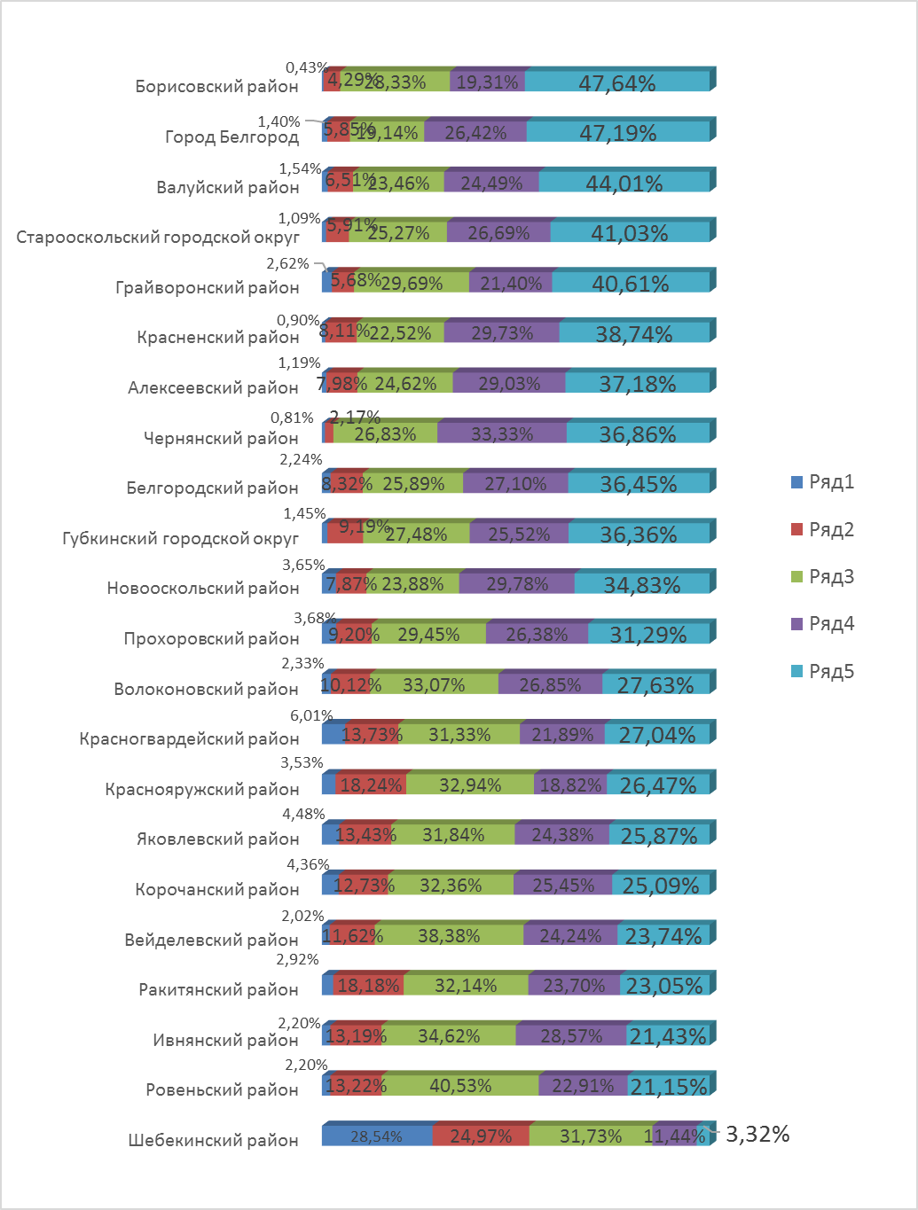
Низкий

Ниже среднего

Средний

Выше среднего

Высокий

Приложение 3
Уровни готовности первоклассников 2014-2015 уч.год.

Результаты диагностики первоклассников, не посещавших ДОУ
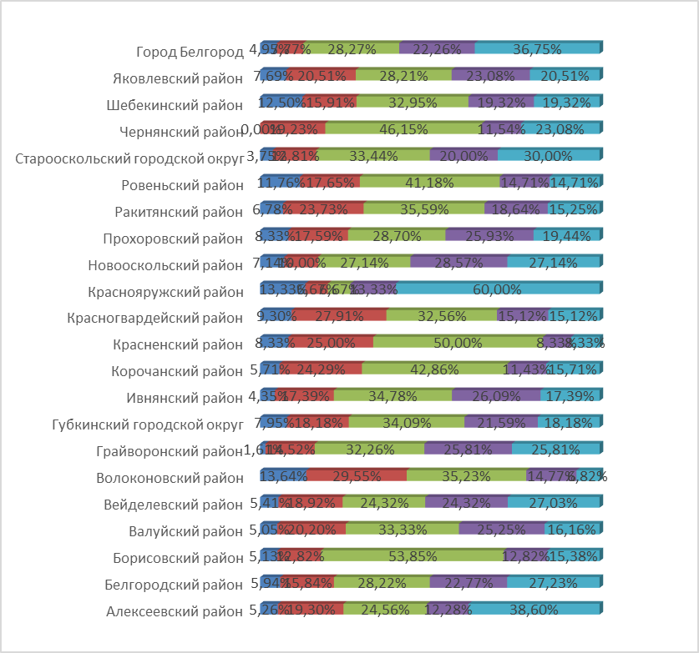

Приложение 4
Уровни готовности первоклассников в 2014-2015 учебном году
(результаты диагностики первоклассников, не посещавших ДОУ)
№ | Муниципалитет | Всего первоклассников | Всего обследовано | % обследованных | Результаты диагностики первоклассников, не посещавших ДОУ
 |  |  |  |  | Кол-во детей, не посещавших ДОУ | % от обследованных | Кол-во детей, продемонстрировавших уровни готовности:
 |  |  |  |  |  |  | низкий (0-8 баллов) | % | ниже среднего (9-15 баллов) | % | средний (16-22 баллов) | % | выше среднего (23-28 баллов) | % | высокий (29-32 баллов) | %
 | Алексеевский район | 665 | 646 | 97,14% | 57 | 8,82% | 3 | 5,26% | 11 | 19,30% | 14 | 24,56% | 7 | 12,28% | 22 | 38,60%
 | Белгородский район | 1319 | 1272 | 96,44% | 202 | 15,88% | 12 | 5,94% | 32 | 15,84% | 57 | 28,22% | 46 | 22,77% | 55 | 27,23%
 | Борисовский район | 277 | 272 | 98,19% | 39 | 14,34% | 2 | 5,13% | 5 | 12,82% | 21 | 53,85% | 5 | 12,82% | 6 | 15,38%
 | Валуйский район | 714 | 683 | 95,66% | 99 | 14,49% | 5 | 5,05% | 20 | 20,20% | 33 | 33,33% | 25 | 25,25% | 16 | 16,16%
 | Вейделевский район | 238 | 235 | 98,74% | 37 | 15,74% | 2 | 5,41% | 7 | 18,92% | 9 | 24,32% | 9 | 24,32% | 10 | 27,03%
 | Волоконовский район | 368 | 345 | 93,75% | 88 | 25,51% | 12 | 13,64% | 26 | 29,55% | 31 | 35,23% | 13 | 14,77% | 6 | 6,82%
 | Грайворонский район | 295 | 291 | 98,64% | 62 | 21,31% | 1 | 1,61% | 9 | 14,52% | 20 | 32,26% | 16 | 25,81% | 16 | 25,81%
 | Губкинский городской округ | 1095 | 1056 | 96,44% | 88 | 8,33% | 7 | 7,95% | 16 | 18,18% | 30 | 34,09% | 19 | 21,59% | 16 | 18,18%
 | Ивнянский район | 212 | 205 | 96,70% | 23 | 11,22% | 1 | 4,35% | 4 | 17,39% | 8 | 34,78% | 6 | 26,09% | 4 | 17,39%
 | Корочанский район | 370 | 345 | 93,24% | 70 | 20,29% | 4 | 5,71% | 17 | 24,29% | 30 | 42,86% | 8 | 11,43% | 11 | 15,71%
 | Красненский район | 123 | 123 | 100,00% | 12 | 9,76% | 1 | 8,33% | 3 | 25,00% | 6 | 50,00% | 1 | 8,33% | 1 | 8,33%
 | Красногвардейский район | 325 | 319 | 98,15% | 86 | 26,96% | 8 | 9,30% | 24 | 27,91% | 28 | 32,56% | 13 | 15,12% | 13 | 15,12%
 | Краснояружский район | 190 | 185 | 97,37% | 15 | 8,11% | 2 | 13,33% | 1 | 6,67% | 1 | 6,67% | 2 | 13,33% | 9 | 60,00%
 | Новооскольский район | 433 | 426 | 98,38% | 70 | 16,43% | 5 | 7,14% | 7 | 10,00% | 19 | 27,14% | 20 | 28,57% | 19 | 27,14%
 | Прохоровский район | 277 | 271 | 97,83% | 108 | 39,85% | 9 | 8,33% | 19 | 17,59% | 31 | 28,70% | 28 | 25,93% | 21 | 19,44%
 | Ракитянский район | 387 | 367 | 94,83% | 59 | 16,08% | 4 | 6,78% | 14 | 23,73% | 21 | 35,59% | 11 | 18,64% | 9 | 15,25%
 | Ровеньский район | 270 | 261 | 96,67% | 34 | 13,03% | 4 | 11,76% | 6 | 17,65% | 14 | 41,18% | 5 | 14,71% | 5 | 14,71%
 | Старооскольский городской округ | 2871 | 2789 | 97,14% | 320 | 11,47% | 12 | 3,75% | 41 | 12,81% | 107 | 33,44% | 64 | 20,00% | 96 | 30,00%
 | Чернянский район | 409 | 395 | 96,58% | 26 | 6,58% | 0 | 0,00% | 5 | 19,23% | 12 | 46,15% | 3 | 11,54% | 6 | 23,08%
 | Шебекинский район | 928 | 901 | 97,09% | 88 | 9,77% | 11 | 12,50% | 14 | 15,91% | 29 | 32,95% | 17 | 19,32% | 17 | 19,32%
 | Яковлевский район | 723 | 681 | 94,19% | 78 | 11,45% | 6 | 7,69% | 16 | 20,51% | 22 | 28,21% | 18 | 23,08% | 16 | 20,51%
 | Город Белгород | 3964 | 3788 | 95,56% | 283 | 7,47% | 14 | 4,95% | 22 | 7,77% | 80 | 28,27% | 63 | 22,26% | 104 | 36,75%
 | Итого по области: | 16453 | 15856 | 96,37% | 1944 | 12,26% | 125 | 6,43% | 319 | 16,41% | 623 | 32,05% | 399 | 20,52% | 478 | 24,59%

Приложение 5
Результаты диагностики первоклассников в 2014-2015 учебном году, посещавших ДОУ
№ | Муниципалитет | Всего первоклассников | Всего обследовано | Средний балл за задание |  |  |  |  |  |  |  | Средний балл
 |  |  |  | №1 | №2 | №3 | №4 | №5 | №6 | №7 | №8
 | Алексеевский район | 665 | 646 | 1,8 | 2,2 | 2,4 | 2,3 | 2,3 | 2,2 | 1,9 | 1,6 | 2,08
 | Белгородский район | 1319 | 1272 | 2,00 | 2,45 | 2,37 | 2,17 | 2,50 | 2,32 | 2,16 | 2,00 | 2,24
 | Борисовский район | 277 | 272 | 1,98 | 2,52 | 2,56 | 2,29 | 2,21 | 2,17 | 1,93 | 2,53 | 2,27
 | Валуйский район | 714 | 683 | 2,19 | 2,44 | 2,24 | 2,30 | 2,31 | 2,41 | 2,15 | 1,98 | 2,25
 | Вейделевский район | 238 | 235 | 1,6 | 2 | 2,02 | 2 | 2,1 | 1,5 | 1,5 | 1,6 | 1,79
 | Волоконовский район | 368 | 345 | 1,8 | 2,1 | 1,8 | 2 | 2 | 1,9 | 1,4 | 1,2 | 1,77
 | Губкинский городской округ | 1095 | 1056 | 1,69 | 2,24 | 2,23 | 2,03 | 2,15 | 2,10 | 1,79 | 1,54 | 1,97
 | Грайворонский район | 295 | 291 | 2,0 | 2,4 | 2,3 | 2,3 | 2,5 | 2,5 | 1,9 | 1,9 | 2,23
 | Ивнянский район | 212 | 205 | 1,59 | 2,29 | 2,40 | 2,29 | 2,09 | 2,32 | 1,71 | 1,51 | 2,02
 | Корочанский район | 370 | 345 | 1,7 | 2,1 | 2,1 | 1,9 | 2,0 | 1,9 | 1,4 | 1,3 | 1,81
 | Красненский район | 123 | 123 | 1,8 | 2,26 | 2,5 | 2,54 | 2,17 | 2,4 | 1,56 | 1,89 | 2,14
 | Красногвардейский район | 325 | 319 | 1,9 | 2,4 | 2,4 | 2,1 | 2,1 | 2,3 | 1,7 | 1,4 | 2,03
 | Краснояружский район | 190 | 185 | 1,84 | 2,16 | 1,96 | 1,98 | 2,31 | 1,98 | 1,68 | 1,27 | 1,89
 | Новооскольский район | 433 | 426 | 1,8 | 2,2 | 2,2 | 2,1 | 2,4 | 2,2 | 1,9 | 1,8 | 2,07
 | Прохоровский район | 277 | 271 | 1,80 | 2,19 | 2,18 | 2,19 | 2,14 | 1,87 | 1,41 | 1,53 | 1,91
 | Ракитянский район | 387 | 367 | 1,7 | 2 | 2,3 | 2,2 | 2 | 2 | 1,7 | 1,5 | 1,92
 | Ровеньский район | 270 | 261 | 1,8 | 2,5 | 2,4 | 2 | 2,3 | 2 | 1,6 | 1,5 | 2,01
 | Старооскольский городской округ | 2871 | 2789 | 1,8 | 2,3 | 2,3 | 2,1 | 2,3 | 2,1 | 2 | 2 | 2,11
 | Чернянский район | 409 | 395 | 2,1 | 2,3 | 2,3 | 2,3 | 2,4 | 2,3 | 2,1 | 2,1 | 2,22
 | Шебекинский район | 928 | 901 | 2,41 | 2,15 | 2,15 | 1,95 | 1,56 | 2,08 | 1,59 | 1,64 | 1,94
 | Яковлевский район | 723 | 681 | 1,8 | 2,1 | 2,1 | 2,1 | 2,1 | 2 | 1,7 | 1,4 | 1,91
 | Город Белгород | 3964 | 3788 | 1,9 | 2,5 | 2,4 | 2,3 | 2,3 | 2,4 | 2,4 | 2,3 | 2,31
ИТОГО ПО ОБЛАСТИ |  | 16453 | 15856 | 1,86 | 2,26 | 2,25 | 2,15 | 2,2 | 2,13 | 1,77 | 1,70 | 2,04

Приложение 6
Результаты диагностики первоклассников в 2014-2015 учебном году, не посещавших ДОУ
№ | Наименование ОУ | Всего первоклассников | Всего обследовано | Средний балл за задание |  |  |  |  |  |  |  |  | Средний балл
 |  |  |  | №1 | №2 | №3 | №4 | №5 | №6 | №7 |  | №8
 | Алексеевский район | 665 | 646 | 1,4 | 1,6 | 1,6 | 1,6 | 1,6 | 1,6 | 1,2 |  | 1 | 1,45
 | Белгородский район | 1319 | 1272 | 1,56 | 2,11 | 2,12 | 1,91 | 2,03 | 2,14 | 1,76 |  | 1,80 | 1,92
 | Борисовский район | 277 | 272 | 1,59 | 1,98 | 2,33 | 1,87 | 2,39 | 1,88 | 1,45 |  | 1,47 | 1,87
 | Валуйский район | 714 | 683 | 1,57 | 1,99 | 1,99 | 1,75 | 2,08 | 2,46 | 1,67 |  | 1,56 | 1,88
 | Вейделевский район | 238 | 235 | 1,6 | 2 | 2,07 | 1,9 | 2 | 2 | 1,5 |  | 1,4 | 1,80
 | Волоконовский район | 368 | 345 | 1 | 1,6 | 1,6 | 1,5 | 1,4 | 1,5 | 0,9 |  | 0,6 | 1,26
 | Губкинский район | 1095 | 1056 | 1,42 | 1,65 | 1,90 | 1,69 | 2,00 | 1,53 | 1,42 |  | 1,31 | 1,61
 | Грайворонский район | 295 | 291 | 1,7 | 2,2 | 2,1 | 1,9 | 2,2 | 2,2 | 1,6 |  | 1,5 | 1,93
 | Ивнянский район | 212 | 205 | 1,72 | 2,46 | 2,09 | 2,33 | 1,61 | 2,29 | 1,88 |  | 1,76 | 2,01
 | Корочанский район | 370 | 345 | 1,4 | 1,6 | 1,6 | 1,4 | 1,5 | 1,6 | 1,1 |  | 1,0 | 1,39
 | Красненский район | 123 | 123 | 1,75 | 1,61 | 2,25 | 1,91 | 1,16 | 2,25 | 0,86 |  | 1,83 | 1,70
 | Красногвардейский район | 325 | 319 | 1,4 | 2,3 | 2,1 | 2,1 | 2,3 | 1,6 | 1,5 |  | 1,1 | 1,79
 | Краснояружский район | 190 | 185 | 2,00 | 2,27 | 2,13 | 2,27 | 2,33 | 2,53 | 1,87 |  | 1,67 | 2,13
 | Новооскольский район | 433 | 426 | 1,7 | 2,3 | 2,1 | 2,0 | 2,5 | 2,3 | 1,8 |  | 1,8 | 2,06
 | Прохоровский район | 277 | 271 | 1,30 | 1,24 | 1,66 | 1,52 | 1,49 | 1,54 | 0,99 |  | 0,98 | 1,34
 | Ракитянский район | 387 | 367 | 1,3 | 1,7 | 1,5 | 1,6 | 1,8 | 1,5 | 1,2 |  | 1 | 1,45
 | Ровеньский район | 270 | 261 | 1,5 | 2,2 | 2 | 1,5 | 2,3 | 1,8 | 1,2 |  | 1,2 | 1,71
 | Старооскольский район | 2871 | 2789 | 1,6 | 2,2 | 2,1 | 1,9 | 2,1 | 2 | 1,8 |  | 1,8 | 1,93
 | Чернянский район | 409 | 395 | 1,4 | 2,1 | 1,7 | 1,7 | 2,2 | 2,0 | 1,5 |  | 1,7 | 1,77
 | Шебекинский район | 928 | 901 | 1,33 | 1,34 | 1,41 | 1,26 | 1,01 | 1,29 | 1,23 |  | 1,03 | 1,23
 | Яковлевский район | 723 | 681 | 1,3 | 1,8 | 1,6 | 1,5 | 1,8 | 1,8 | 1,4 |  | 1,2 | 1,55
 | Город Белгород | 3964 | 3788 | 1,7 | 2,4 | 2,2 | 2,1 | 2,2 | 2,2 | 2,2 |  | 2,0 | 2,12
 | ИТОГО ПО ОБЛАСТИ | 16453 | 15856 | 1,505 | 1,935 | 1,92 | 1,783 | 1,913 | 1,91 | 1,457 |  | 1,39 | 1,72

Приложение 7

Результаты диагностики первоклассников в 2014-2015 учебном году, не посещавших ДОУ

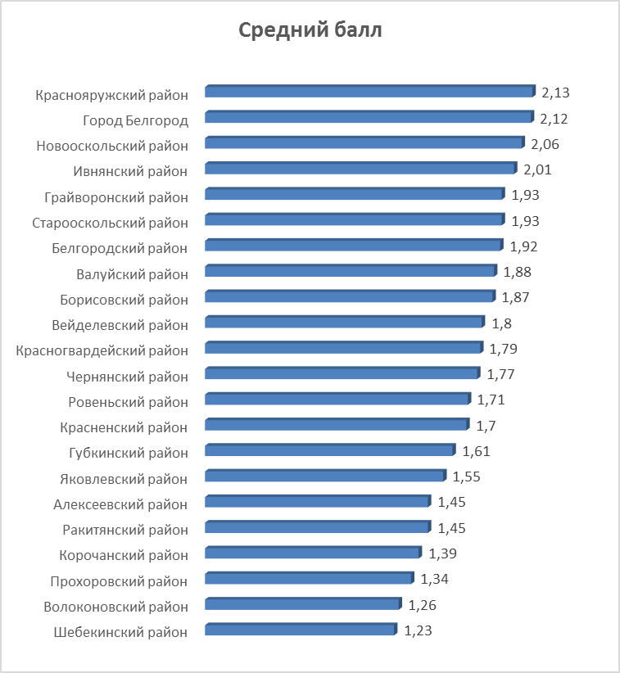

Приложение 8

Результаты диагностики первоклассников в 2014-2015 учебном году, не посещавших ДОУ

